Задача №1. На рис. 28.10, а, б указаны положения главной оптической оси MN тонкой линзы, светящейся точки S и ее изображения S'. Найти построением * положения оптического центра О линзы и ее фокусов F. Указать, собирающей или рассеивающей будет данная линза. Будет ли изображение действительным или мнимым?
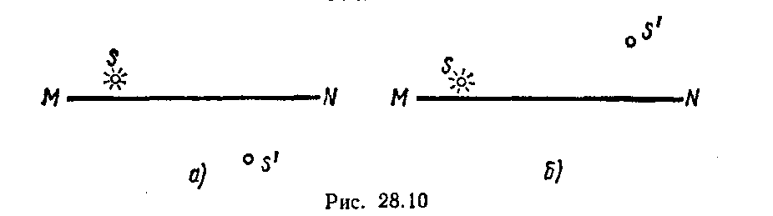

Задача №2. Зная постоянную Авогадро n_{a} , определить массу m_{a} нейтрального атома углерода 12С и массу т, соответствующую углеродной единице массы.

